海洋环境预报
HBY-19

（海 冰） No. 12
通信地址: (266061)青岛市云岭路27号
电 话: (0532) 58750619 15376881286
传 真: (0532) 58750682
山东省海洋预报台 2024年1月12日发布

2024年1月13日至1月19日山东省近岸海域冰情预报

冰情概况：根据海洋站观测及卫星遥感监测，1月12日渤海湾和莱州湾的河口浅滩海域有少量海冰分布，胶州湾和鳌山湾基本无冰。
预 计：未来一周，冰情将略有发展，总体冰情较常年同期偏轻。表1是各预报海区浮冰外缘线离岸最大距离和平整冰厚度预报。

表1 浮冰外缘线离岸最大距离及平整冰厚度预报
预报海区 | 浮冰外缘线离岸最大距离（海里） | 一般冰厚  （厘米） | 最大冰厚  （厘米）
渤海湾南部 | 5左右 | 5 | 10
莱州湾 | 5左右 | 5 | 10
胶州湾 | 部分河口浅滩微量海冰
鳌山湾 | 部分河口浅滩微量海冰

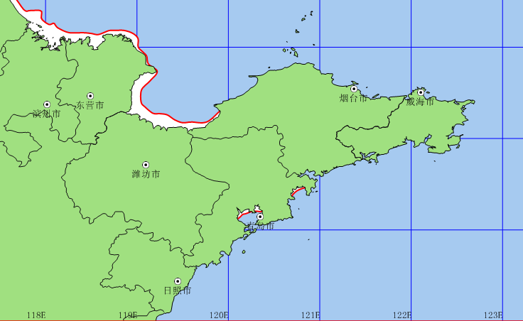
5/10
结冰范围：
平整冰厚： 一般冰厚/最大冰厚(cm)
5/10
图1 2024年1月13日至1月19日山东省近岸海域冰情预报示意图

请海水养殖、渔业捕捞、海上交通运输、石油开采、港口码头以及其他海上施工作业的有关部门和公众，密切关注当地的冰情变化和我台发布的海冰预（警）报信息，做好防冰抗冰的准备工作。

联系人：曹雅静 葛 磊 电 话：0532-58750619

15376881286
传 真：0532-58750682 网 址：www.nmfc.org.cn

